Готовимся к паводку.

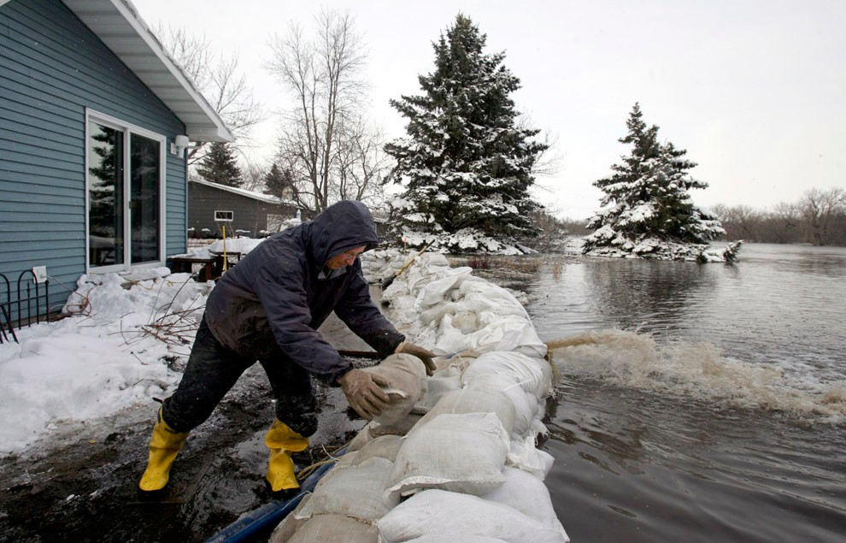

Спрогнозировать, каким будет паводок 2021 года, не просто. Прохождение весеннего паводка зависит от многих факторов: высоты снежного покрова, запаса воды в снеге, глубины промерзания почвы, степени увлажнения почвы в осенний период, температурного режима в период паводка, интенсивности таяния снега.

Погодные условия — единственное, что человек не научился держать под контролем. Никто с уверенностью не может сказать, когда начнется паводок, какая его продолжительность, как он будет проходить и каковы его последствия.

Паводковые и талые воды могут разрушить дома, здания и сооружения, размыть железнодорожные и автомобильные дороги, привести к авариям на объектах топливно-энергетического комплекса и жилищно-коммунального хозяйства, к сожалению бывают жертвы среди населения, гибнут животные. Даже в сухой степи любой овраг весной может превратиться в бурный поток и причинить ущерб.

Очень многое будет зависеть от того, насколько теплой и «дружной» будет грядущая весна.

По прогнозам метеорологов текущая неделя удивит жителей Алтайского края по-весеннему нестабильной погодой. В ближайшие дни в регионе будет еще достаточно морозно, а вот к выходным ожидается мощное потепление.

В течение рабочей недели районы края будут находиться под влиянием антициклона. Но при этом с каждым днем температура воздуха в регионе будет постепенно нарастать на 1−3 градуса.

Если в ночные часы в начале недели температура воздуха будет балансировать в диапазоне −17…−27 градусов в зависимости от конкретной территории, то к концу рабочей пятидневки ночью будет уже −10…−15 градусов.

С приходом выходных в большинстве районов края в дневные часы столбики термометров поднимутся до положительных температур.

При этом местами воздух прогреется до +8 градусов, а по югу края и вовсе вероятно достижение показателя в +15 градусов.

Одновременно с потеплением в регионе прогнозируется усиление ветра и осадки в виде дождя и мокрого снега.

Поэтому жителям района, проживающим в зоне возможного подтопления, необходимо готовиться к весеннему паводку, прогнозируя затопление домовладений, погребов, колодцев, домашнего имущества.

Администрацией Рубцовского района заблаговременно начата подготовка к паводку 2021 года.

11 февраля 2021 года в Администрации района под председательством Главы района П.И. Афанасьева с участием должностных лиц МЧС России, органов Администрации района, глав сельсоветов и представителей организаций проведено заседание комиссии района по предупреждению и ликвидации чрезвычайных ситуаций и обеспечению пожарной безопасности.

В ходе заседания его участниками был выработан перечень необходимых мероприятий по обеспечению безаварийного прохождения весеннего паводка 2021 года в его преддверии и во время прохождения, определены исполнители мероприятий, установлены сроки их исполнения.

Население района так же не должно слагать с себя ответственности за сохранность своего имущества.

С учетом изложенного Администрация района обращается ко всем жителям района уже сейчас активно включиться в работу по подготовке и проведению пропуска паводковых и талых вод в 2021 году. В первую очередь, это касается жителей населенных пунктов, расположенных в зонах возможного подтопления - вдоль русел рек Алей и Склюиха, а так же «степных» населенных пунктов, которые в силу особенностей рельефа местности ежегодно страдают от воздействия талых вод.

Вы все знаете слабые места в своих селах и поселках.

Необходимо, в первую очередь, навести порядок и очистить от снега территории организаций и личных подворий и около них, подготовить пути отвода воды от домов, погребов и подвалов, канализационных и кабельных колодцев, прочистить водосточные каналы и водопропускные трубы, укрепить дамбы, заготовить необходимое количество материалов для отсыпки, позаботиться о сохранении запасов продуктов в погребах, заранее поднять на безопасную высоту бытовую технику, мебель, одежду, продукты, корма для животных, вывезти ульи с пчелами, обезопасить домашних животных, птицу и т.д., то есть, все то имущество, которое может пострадать от затопления. быть готовыми к проведению эвакуации.

**В преддверии предстоящего паводка стоит задуматься о страховании домов, гаражей, производственных помещений и другого имущества от рисков его повреждения или утраты и бед, ожидаемых в связи с предстоящим паводком. Актуальность наличия страховки в связи с высокими рисками повреждения имущества талыми водами и подъемом уровня воды в реках бесспорна, так как обладание такой страховкой является гарантией возмещения причиненного паводком ущерба.**

Давайте все вместе дружно подготовимся и без паники проведем паводок 2021 года.

В разделе портала органов местного самоуправления района «Защита территории и населения от ЧС» размещены памятки с правилами безопасности и мероприятиям по защите жизни и сохранению здоровья своего и своих близких, минимизации последствий подтопления, снижению ущерба и сохранению имущества, которые население может предпринять и провести самостоятельно как в ходе, так и по окончании паводка. Памятки по правилам оказания помощи при утоплении и правилам безопасного поведения на водных объектах и др.